Natuurkunde verslag

- Daan Stuijvenberg

- JS2K

- 18 december 2012

- Proefjes met massa, volume en dichtheid

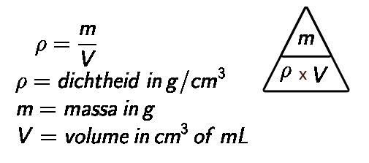

Doel van de proef

Het doel van de proef was voor mij het leren van het berekenen van de massa, volume en de dichtheid.

- Berekening massa: dichtheid x volume

- Berekening volume: massa / dichtheid

- Berekening dichtheid: massa / volume

Benodigdheden

Proefje berekenen massa, volume en dichtheid:
4 verschillende aluminium voorwerpen
1 koperen voorwerp
1 maatcilinder
1 elektronische weekschaal

Proefje berekenen volume:
1 glazen maatcilinder van 100 ml 1 messing(koper cilindertje
1 plastic bekerglas met water 1 aluminium blokje
1 spuitflesje met water 1 stalen veer
1 haakje (hengel) 1 kunststof blokje
Papieren handdoekjes

Proefje berekenen massa:
1 balans
1 elektronische balans
IJkmassa’s (gewichtjes)
Verschillende voorwerpen
Uitvoering
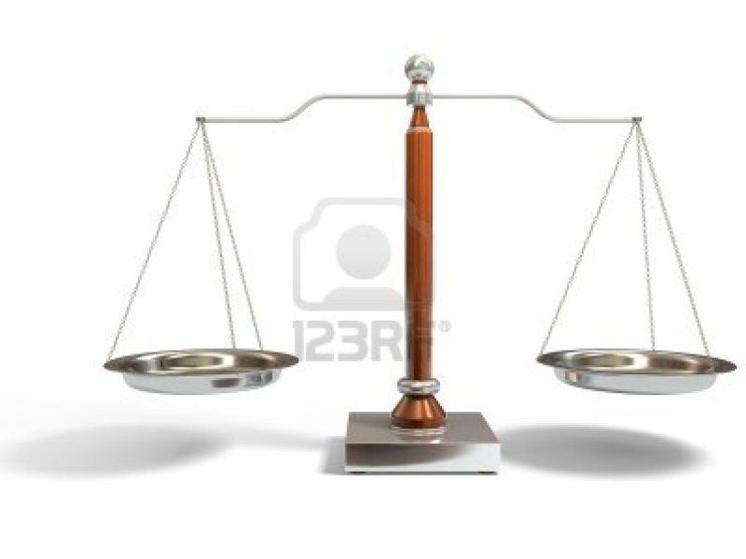
Door het voorwerp aan de rechterkant te leggen en de gewichtjes aan de andere kant, kun je de massa berekenen.

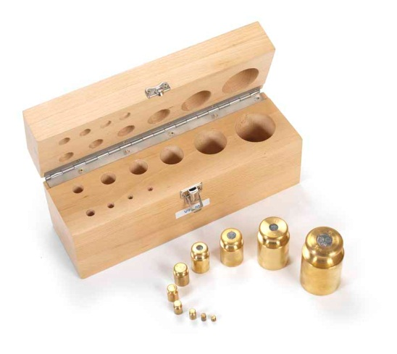

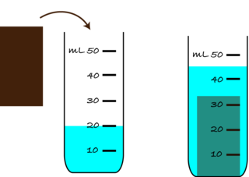
Bijvoorbeeld: de maatcilinder is gevuld met 20 ML water, je stopt een aluminium blok in het water. Het aantal ML water dat ‘erbij’ is gekomen kun je omschrijven als het volume van het aluminium blok.

Meetresultaten
Proefje berekenen massa, volume en dichtheid:
Blokje | Volume in cm³ | Massa in g | Dichtheid in g/cm³
Blokje | 10cm³ | 26,59 g | 2,7 g/cm³
Lange staaf | 16cm³ | 44,32g | 2,8 g/cm³
Rechthoek | 5cm³ | 12,55g | 2,5 g/cm³
Cilinder | 9cm³ | 24,52g | 2,7 g/cm³

Proefje berekenen volume:
Voorwerp | Gestegen tot: (ml) | Volume voorwerp: (ml)
Messing staaf | 84ml | 24ml
Aluminium staaf | 83ml | 23ml
Stalen veer | 71ml | 11ml
Houten cilinder | 76ml | 16ml

Proefje berekenen massa:
Voorwerp | Massa (in gram) gemeten met een balans | Massa (in gram) gemeten met een elektronische balans
Stalen springveer | 76g | 76,46g
Aluminium staaf | 61g | 61,41g
Grote messing staaf | 196g | 196,95g
Grote bout | 100g | 104,66g
Houten cilinder | 11g | 11,41g
Messing cilinder | 100g | 100,96g
Klein koperen blokje | 63g | 63,42g

Vragen en antwoorden

Proefje berekenen massa, volume en dichtheid:

Vraag: Wat valt je op als je naar de resultaten van je berekeningen kijkt?
Antwoord: De dichtheid van alle vier de stoffen liggen tussen de 2,5 en 3 g/cm³
Vraag: Schrijf in eigen woorden op wat we met dichtheid bedoelen:
Antwoord: Door de dichtheid van twee verschillende stoffen te berekenen, kun je zien welke stof zwaarder is en welke lichter is.

Proefje berekenen massa:

Vraag: Wat is je conclusie?
Antwoord: Bij alle stoffen heb ik de massa goed berekent, op een paar getallen achter de komma na. Op één stof na, de grote bout. (zie de derde tabel bij meetresultaten.

Conclusie

Proefje berekenen massa, volume en dichtheid:
Van de vier stoffen liggen de volume en de massa ver uit elkaar, terwijl de dichtheid ongeveer hetzelfde is.

Proefje berekenen volume:
Door te kijken wat het verschil in water in ML is, nadat je de stof hebt ondergedompeld in water en met hoeveel water in ML er eerst in de maatcilinder zat is niet moeilijk en je kunt er op vertrouwen dat het klopt.

Proefje berekenen massa:
Door de perfecte hoeveelheid ijkmassa’s aan de ene kant van de balans te leggen en het voorwerp aan de andere kant, kun je berekenen wat de massa van het voorwerp is. Je hebt de perfecte hoeveelheid ijkmassa’s pas als je de perfecte evenwicht hebt tussen de ijkmassa’s en het voorwerp.

